Приложение №1.1
к положению о реестре плановых спортивно-
оздоровительных туристских маршрутов по
территории Тюменской области

ПАСПОРТ МАРШРУТА

Название маршрута | Дорога Героев
Нитка маршрута | Масали-Пятково-Комиссарово-Колесниково-Седенкино-Новая Заимка
Разработчик | Заморов И.А.
Реестровый номер | 72.23.01.054
Дата составления | 20.04.2021

ГОСТ Р 50681-2010 «Туристские услуги.
«проектирование туристских услуг»
2021г.

Приложение №1.2
к положению о реестре плановых спортивно-
оздоровительных туристских маршрутов по
территории Тюменской области
Лист согласования
паспорта планового спортивно-оздоровительного туристского маршрута по
территории Тюменской области

№ | Наименование согласующей инстанции | Дата поступления на согласование | Для замечаний | Подпись, печать, дата визирования | Наименование должности, Ф.И.О. согласующего
1 | Департамент лесного комплекса Тюменской области
2 | Глава местного самоуправления Муниципального района
3 | Ответственная служба спасения Муниципального района
4 | Организация (разработавшая данный маршрут)
5 | РМКК ГАУ ДО ТО «ДТиС «Пионер»
6 | ГИМС Муниципального района (для водных походов)
7 | Департамент недропользования и экологии Тюменской области  (если маршрут проходит по ООПТ регионального значения ТО)

Приложение №1.3
к положению о реестре плановых спортивно-
оздоровительных туристских маршрутов по
территории Тюменской области

Нумерация маршрутов при внесении в Реестр
Для систематизации сквозной нумерации устанавливается следующий вариант ведения нумерации Реестра:
72 | 23 | 1 | 054
Субъект Российской Федерации | Муниципальные образования субъекта РФ | Вид туризма | Единый порядковый номер маршрута
1. Первая пара цифр указывает субъект РФ, на территории которого проложен либо начинается маршрут (регион 72 – Тюменская область).
2. Вторая пара цифр определяет муниципальное образование субъекта, где проложен (начинается) маршрут:
1. | Тюмень | 14. | Ишимский муниципальный район
2. | Тобольск | 15. | Казанский муниципальный район
3. | Ишим | 16. | Нижнетавдинский муниципальный р-н
4. | Заводоуковский Г.О. | 17. | Омутинский муниципальный район
5. | Ялуторовск | 18. | Сладковский муниципальный район
6. | Абатский муниципальный район | 19. | Сорокинский муниципальный район
7. | Армизонский муниципальный район | 20. | Тобольский муниципальный район
8. | Аромашевский муниципальный район | 21. | Тюменский муниципальный район
9. | Бердюжский муниципальный район | 22. | Уватский муниципальный район
10. | Вагайский муниципальный район | 23. | Упоровский муниципальный район
11. | Викуловский муниципальный район | 24. | Юргинский муниципальный район
12. | Голышмановский муниципальный район | 25. | Ялуторовский муниципальный район
13. | Исетский муниципальный район | 26. | Ярковский муниципальный район

3. Одна цифра классифицирует по виду туризма:
1. | Пешеходный | 7. | Спелео
2. | Лыжный | 8. | Парусный
3. | Горный | 9. | Конный
4. | Водный | 10. | Комбинированный
5. | Велосипедный | 11. | Для людей с ОВЗ
6. | Авто -, мото - | 12. | Другой

4. Последние три цифры - единая сквозная нумерация разработанных и внесенных в реестр маршрутов.

Пример: В соответствии с предложенной нумерацией, первый пеший маршрут, проходящий на территории Тюменского района, будет иметь реестровый номер: 72.21.1.001

Приложение №1.4
к положению о реестре плановых спортивно-
оздоровительных туристских маршрутов по
территории Тюменской области
Паспорт маршрута
1. Справочные данные маршрута:

Страна, республика, край, область, район (место проведения) | РФ,Тюменская область, Упоровский район (начало маршрута) Заводоуковский район (окончание маршрута)
Название маршрута | Дорогой Героев
Маршрут разработан (организация-адрес, разработчик-Ф.И.О., должность, телефон. | Заморов Игорь Александрович. Тренер-преподаватель Центра Туризма и Краеведения ГАУ ДО ТО «ДТиС «Пионер», тел. 89123846407
Нитка маршрута | Масали-Пятково-Комиссарово-Колесниково-Седенкино-Новая Заимка
Период работы маршрута, благоприятные, рекомендуемые сроки проведения похода, действующие ограничения сроков | Круглый год.
Начало тура и пути подъезда | До села Масали можно добраться на личном автомобиле и на рейсовом автобусе из г.Тюмени и г.Заводоуковска.
Характеристика маршрута | Вид туризма | Протяженность в км. | Продолжительность дней | Средство передвижения | Категория сложности | Количество инструкторов
Характеристика маршрута | 1 | 60 | 3 | Пешком | нк | 1
Особенности | Маршрут пролегает по пересеченной местности, преимущественно по грунтовым, а также по асфальтовым дорогам.
Необходимый опыт туристов | Без опыта
Меры по обеспечению безопасности | Аварийные выходы с маршрута: с. Пятково, с. Крашенинино, д. Комиссарово, д. Колесниково, д. Седенкино  Потенциально опасные участки: Отсутствуют.  Препятствия, явления на маршруте: Отсутствуют  Спец. снаряжение: стандартное личное и групповое походное снаряжение.  Орг. мероприятия: собеседование с участниками маршрута о знании инструкции по безопасности на маршруте, правила поведения в пожароопасный период в лесу и правила дорожного движения.
Необходимое снаряжение (личное) | Одежда по погоде,  Кружка, ложка, тарелка, нож.  Палатка  Рюкзак
Характеристика питания на маршруте | Питание возможно организовать как самостоятельно на костре, так и в школьных столовых населенных пунктов через которые проложен маршрут, возможен так же комбинированный вариант.
Оптимальное количество участников | 5-20 человек
Краткое описание маршрута (цели, задачи, на что направлен поход, что изучат или узнают участники, указать достопримечательности) | Цель: Пройти дорогой, которой участники ВОВ из с. Масали шли в районный военкомат в с.Новую Заимку, а оттуда уже отправлялись на фронт.  Задачи: Патриотическое воспитание молодежи, знакомство с историей и природой родного края.  Достопримечательности: 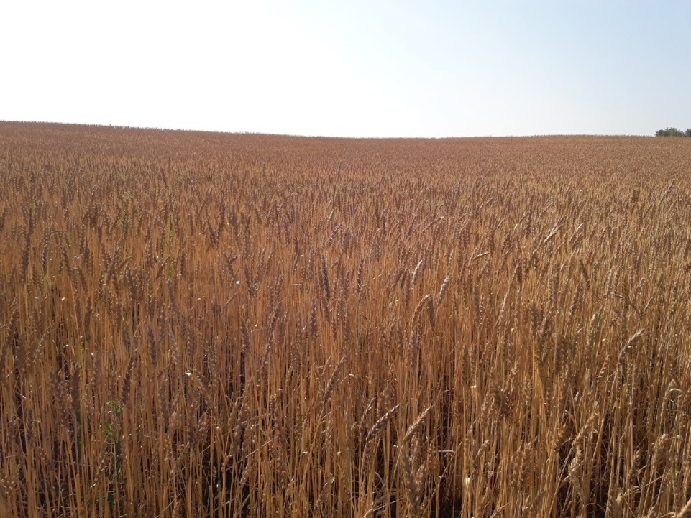Школьные музеи в селах Масали, Пятково, Новая Заимка. Памятник зверски убитым и сброшенным в колодец борцам за советскую власть, место «У домов», раньше там находились избы для работающих в поле крестьян. Церковь Богоявления господня в д. Колесниково, купеческий дом в с. Новая Заимка, здание райвоенкомата в с. Новая Заимка.

2. Подробный план прохождения маршрута похода:

День пути | Участки маршрута | Км | Способ передвижения
1 | Масали - Пятково | 18 | пешком
2 | Пятково - Колесниково | 19,5 | пешком
3 | Колесниково – Новая Заимка | 22,5 | пешком
 | Итого активными способами передвижения | 60

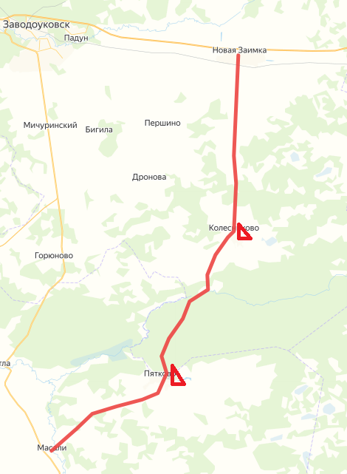

Схема маршрута похода (Приложение 1)
Условные обозначения:

 | маршрут похода |  | места укрытий
 | запасные варианты маршрута |  | пункты медицинской помощи
 | возможные места ночлегов |  | турбаза

3. Краткая характеристика маршрута похода:
3.1. Описание сложных участков маршрута похода; На участке похода с. Масали – с. Пятково на протяжении 18 км. отсутствуют какие либо водоемы и реки, необходим запас воды для участников.
3.2. Сведения о климате в районе маршрута похода (заполняют только на период работы данного маршрута):

Сведения | Месяцы
 | Декабрь-февраль | Март-апрель | Май | Июнь-август | Сентябрь-октябрь | ноябрь
Температура (ср. значение) | -10 - 25 | -10 +5 | +5 + 19 | +12+ 25 | +1 +15 | -3 - 8
Скорость ветра, м/с (ср. значение) | 2 - 6 м/с
Количество осадков (ср. значение) | 26 мм | 50 мм | 85 мм | 110 мм | 44 мм | 28 мм
3.3. Возможные стихийные явления и действия группы при их возникновении;
- Пожар. Уходить от пожара нужно перпендикулярно движению огня.
- Жара. Высокая температура и прямые солнечные лучи могут привести к перегреву или тепловому удару. Признаки перегрева: усиленное потоотделение, слабость, головная боль, носовое кровотечение, учащенное дыхание, тошнота. Если не сделать привал, может наступить тепловой удар с потерей сознания. Для предотвращения перегрева не одевайте неоправданно теплую, не обеспечивающую вентиляцию и не впитывающую пот одежду. Прикрывайте голову от прямых солнечных лучей головным убором. Для прохождения маршрута в жару нужно делать переходы в раннее и прохладное время, а отдых в самый пик жары.
- Гроза. Если гроза застигнет в лесу, то не следует прятаться под высокими деревьями. Особенно опасны отдельно стоящие большие деревья притягивающих молнию. Находясь в грозу на открытом месте, лучше лечь или присесть в яму или канаву. Поражение грозовым разрядом (молнией) может способствовать мокрое тело, сырая одежда. Поэтому при грозе следует быстро поставить палатки, лечь в них, переодевшись в сухое, и без крайней необходимости не подниматься. Металлические предметы (посуда, топоры, пилы и т.д.) рекомендуется на несколько метров отнести в сторону от лагеря.
- Холод. Холод и сильный ветер могут стать причиной сильного переохлаждения организма, обморожения открытых частей тела и конечностей, замерзания. Низкая температура наблюдается обычно в октябре и ноябре. Для профилактики переохлаждения следует одеваться по погоде; иметь под рукой ветро-и влагонепроницаемую одежду; на ветру или под дождем не оставаться без движения; на привалах в холодное время немедленно надевать теплые вещи; при любой возможности тщательно просушивать одежду, носки, стельки; не утолять жажду холодной водой. Особое внимание уделять ногам и помнить, что тесная обувь, отсутствие стельки, сырые носки часто являются основной предпосылкой для появления потертостей и обморожения. Постоянно контролировать свое самочувствие и самочувствие товарищей по группе
3.4. Благоустройство маршрута похода (маркировка, места ночлегов и укрытий, благоустройство трассы); В данный момент отсутствует какое либо благоустройство маршрута.
3.5. Обзорная карта района похода с нанесенным на ней маршрутом, его запасными вариантами, обозначенными направлениями движения, местами ночлегов, препятствиями и ориентирами, местами съемок основных фотографий. Карту дополняют эскизами (кронами) наиболее сложных участков похода с указанием путей их преодоления.

5. Справочная информация об объектах культурно-исторического наследия, музеях, памятниках, расположенных по пути следования.

На 10-ом километре дороги Масали – Пятково, находиться памятник зверски убитым и сброшенным в колодец борцам за советскую власть во время кулацко-эсеровского мятежа 1921 года.
В с. Колесниково находится разрушенная Церковь Богоявления господня.
В с. Новая Заимка находится дом купцов Ченцовых, а также здание районного военкомата, откуда призывники в 1941-1945 уходили на фронт.

6. Основные фотографии с маршрута.
Фото 1. Пшеничное поле возле с. Масали.

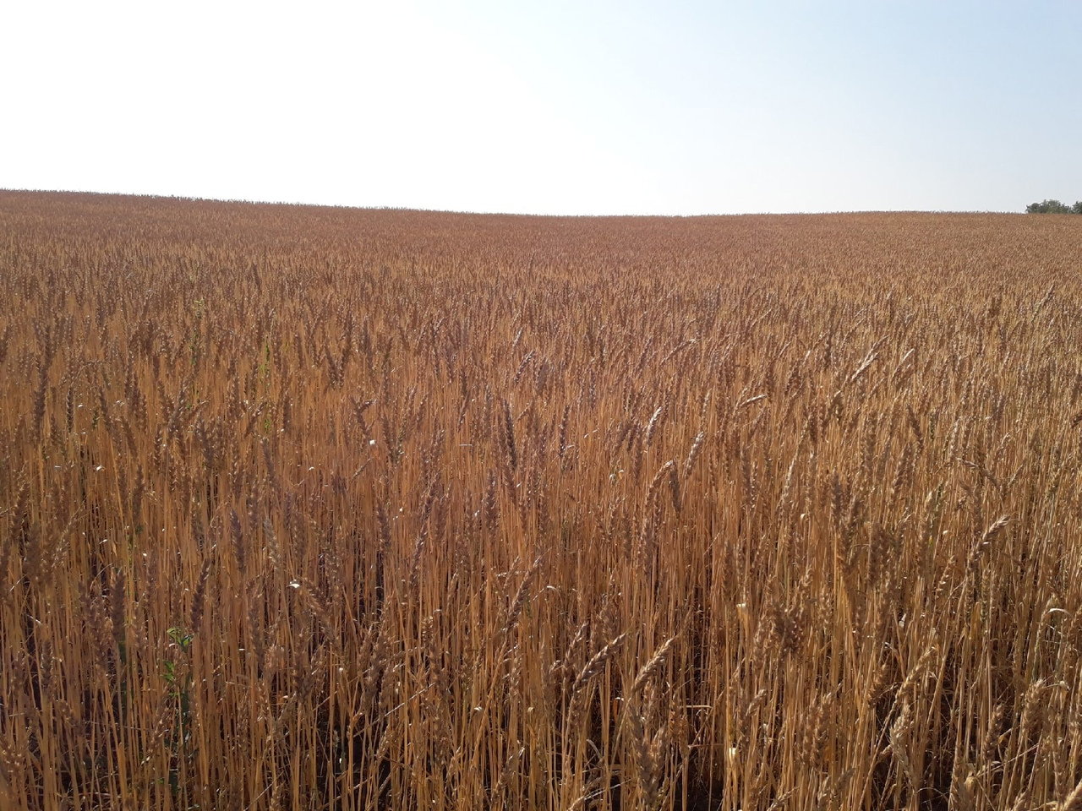

Фото 2. Пасека в лесу, у села Пятково.
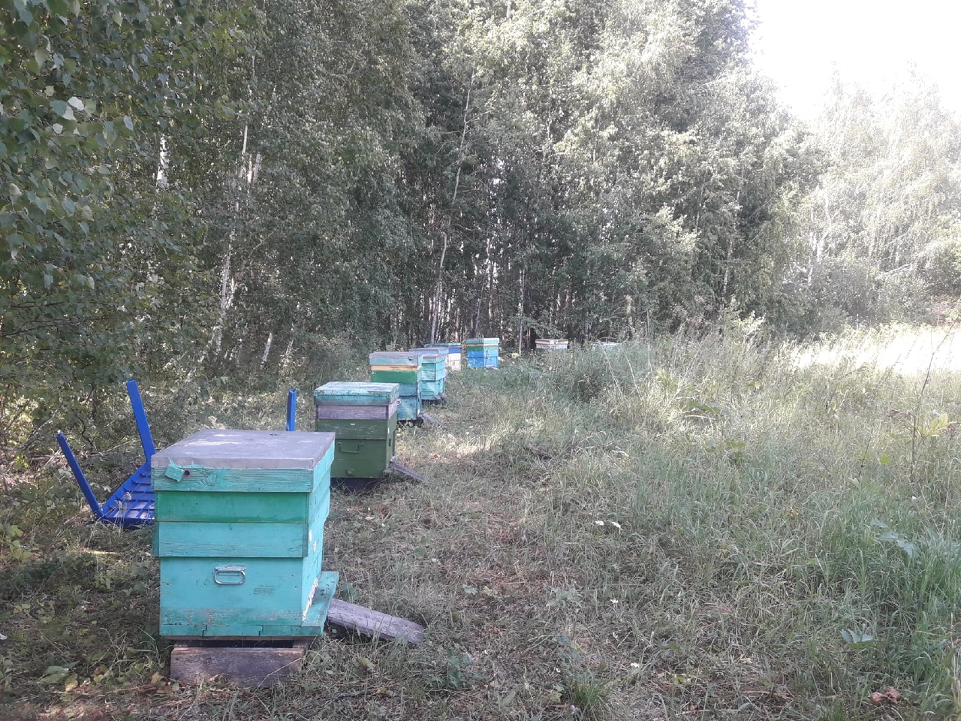

Фото 3. Здание бывшего районного военкомата в с. Новая Заимка.
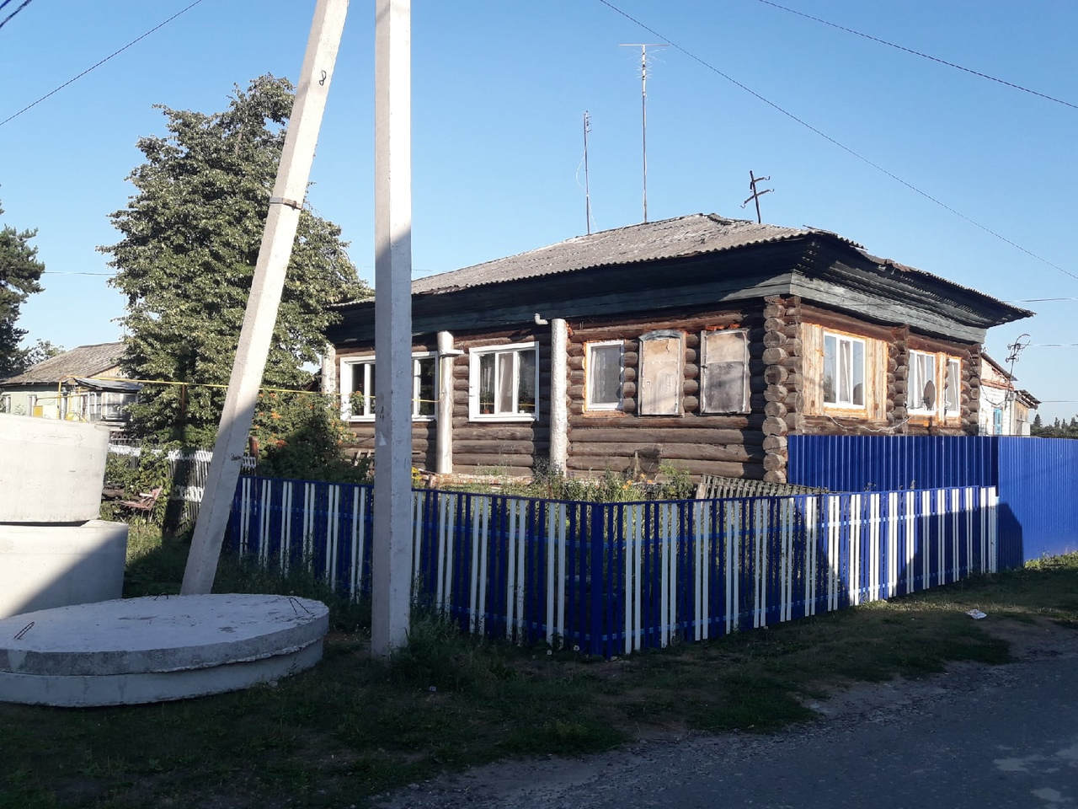
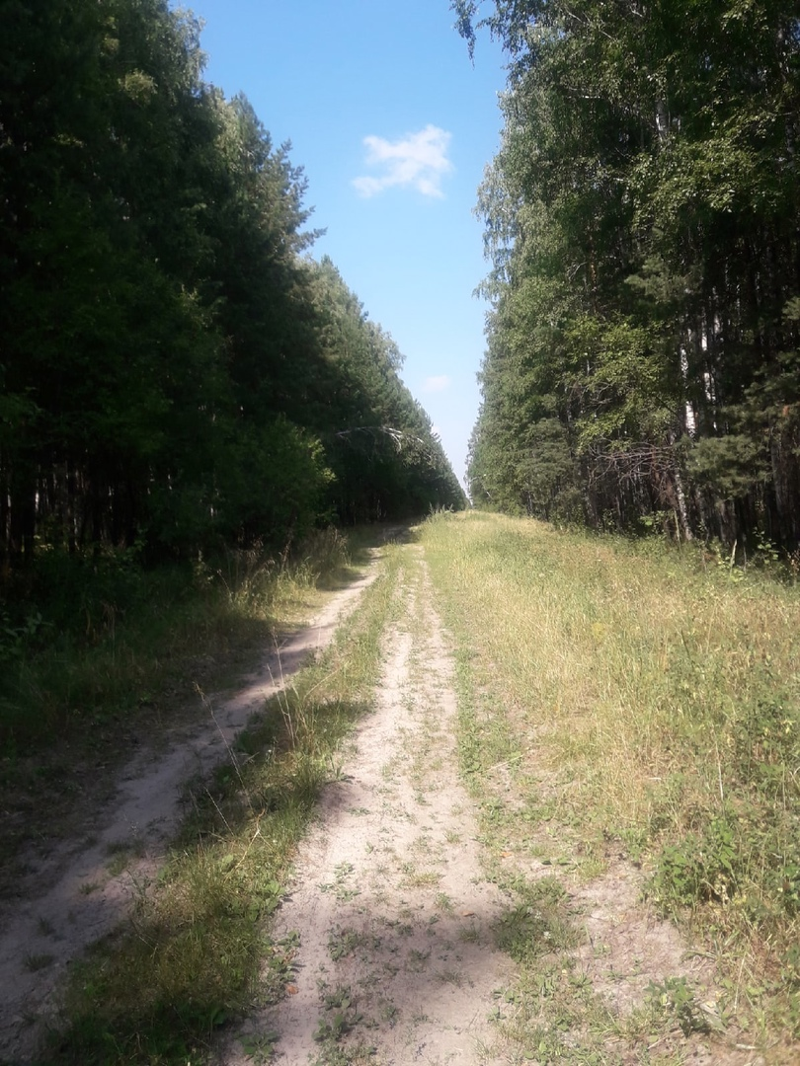
Фото 4. Дорога между с. Пятково и д. Комиссарово.

Фото 5. Дом купцов Ченцовых в Новой Заимке.
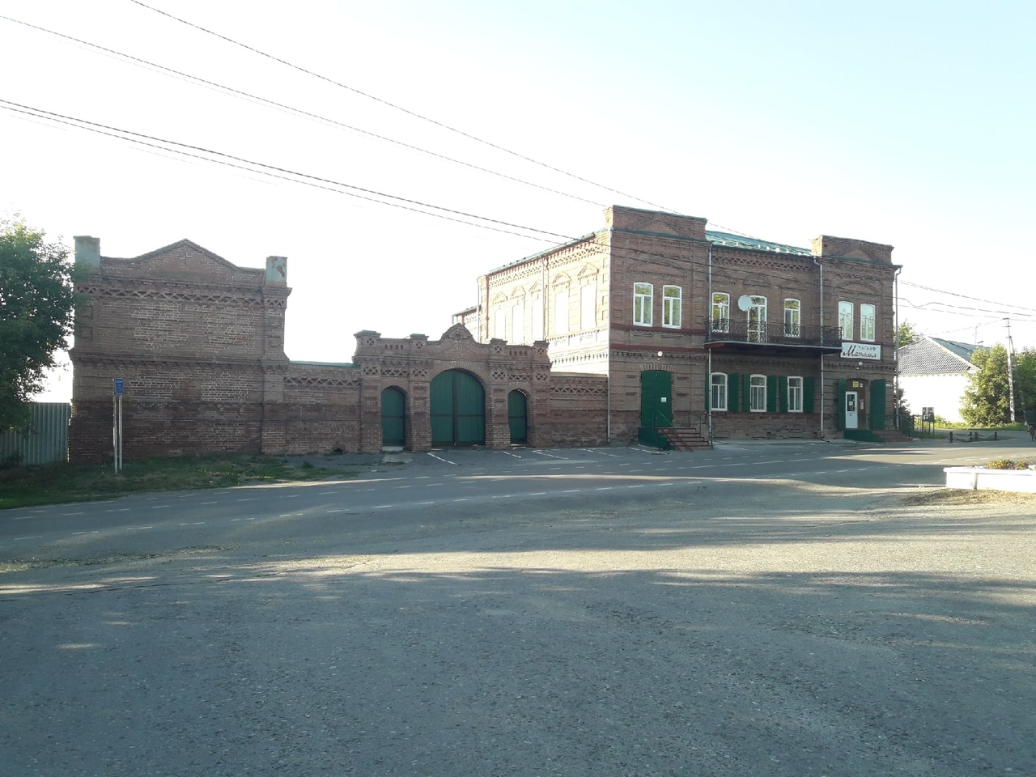

Фото 6. Памятник зверски убитым и сброшенным в колодец борцам за советскую власть во время кулацко-эсеровского мятежа 1921 года.

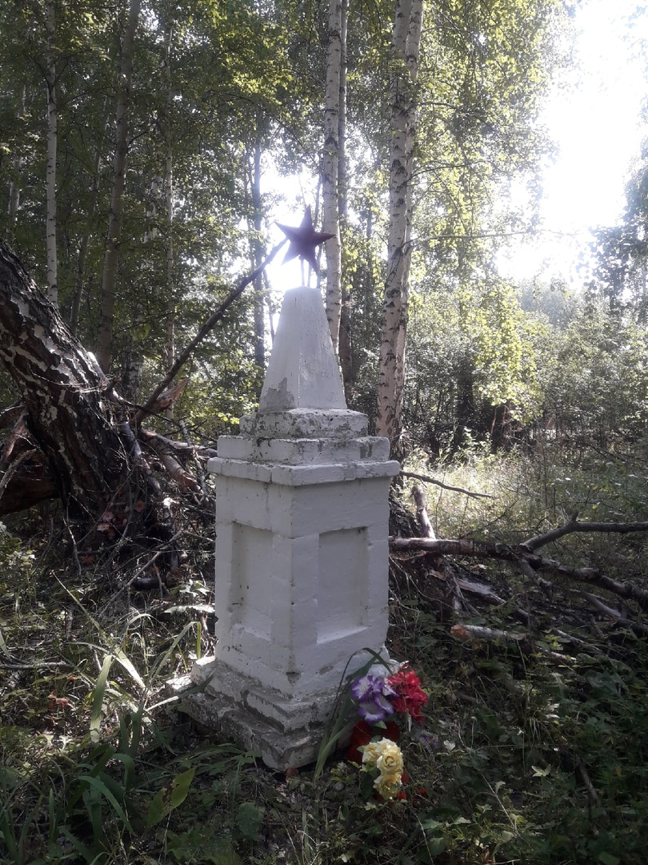

Фото 7. Дорога между с.Масали и с. Пятково
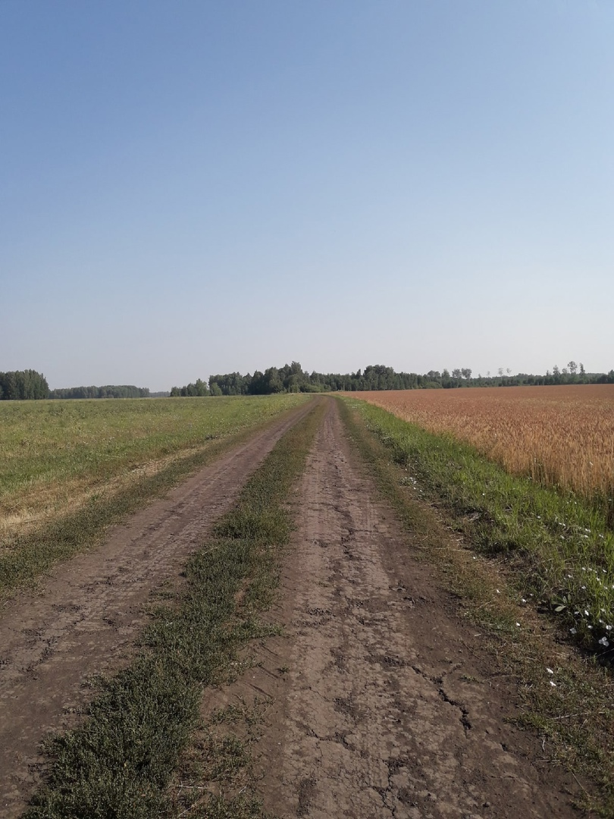

Фото 8. Бывшая деревня Хрящевка. Исчезнувшая в результате политики укрупнения деревень в 60 – 70 гг. ХХ века.
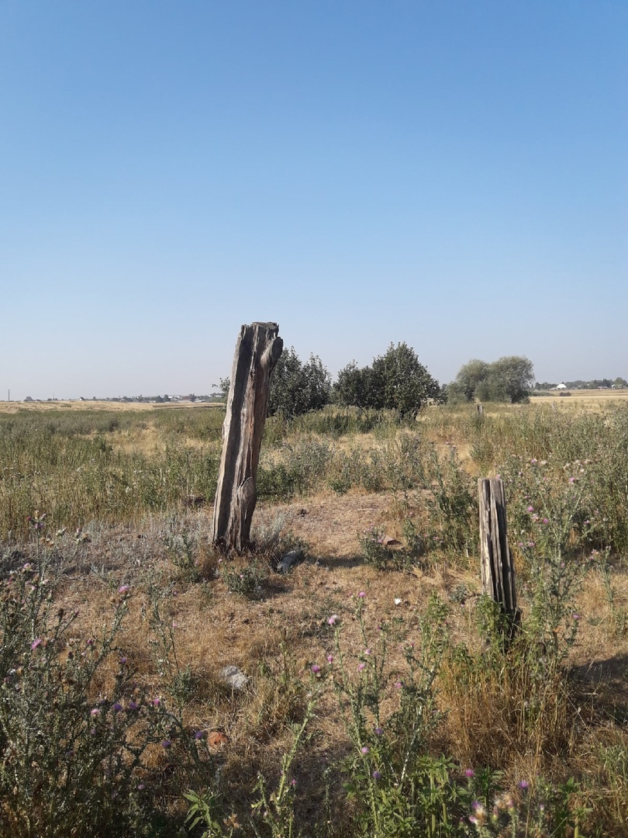

Фото 9. Комиссаровский Бор
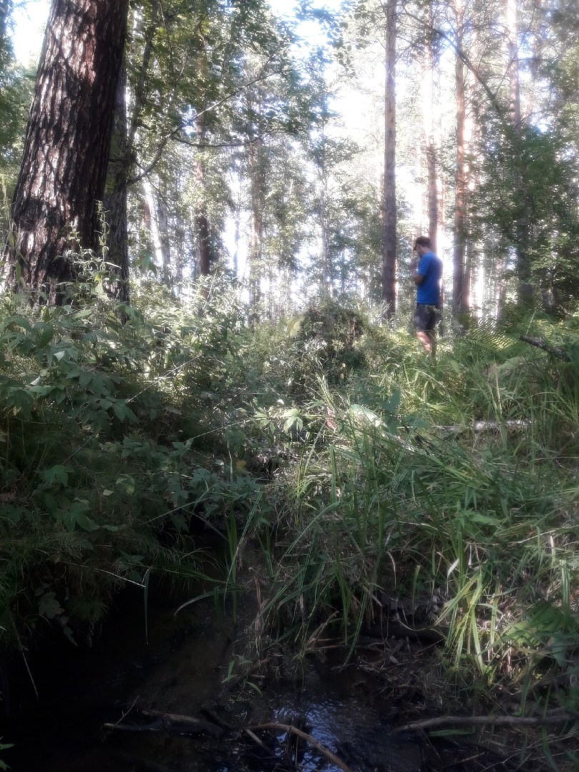

Фото 10. Участники похода.
